ΠΩΣ ΓΕΝΝΙΟΥΝΤΑΙ ΤΑ ΠΑΙΔΙΑ

Όταν οι γονείς αποφασίσουν να κάνουν παιδί κάνουν έρωτα. Αυτό σημαίνει ότι το θέλουν και οι δύο πολύ. Το αντρικό γεννητικό όργανο, το πέος, διεισδύει και αφήνει μέσα στον γυναικείο κόλπο ένα υγρό που λέγεται σπέρμα. Το σπέρμα περιέχει εκατομμύρια σπερματοζωάρια. Ένα από αυτά θα μπει μέσα στο ωάριο που βρίσκεται μέσα στην κοιλιά της γυναίκας και έτσι δημιουργείται το γονιμοποιημένο ωάριο, το πρώτο κύτταρο του μωρού που θα μεγαλώσει μέσα στη μήτρα της μαμάς και θα γεννηθεί με τοκετό μετά από 9 μήνες.
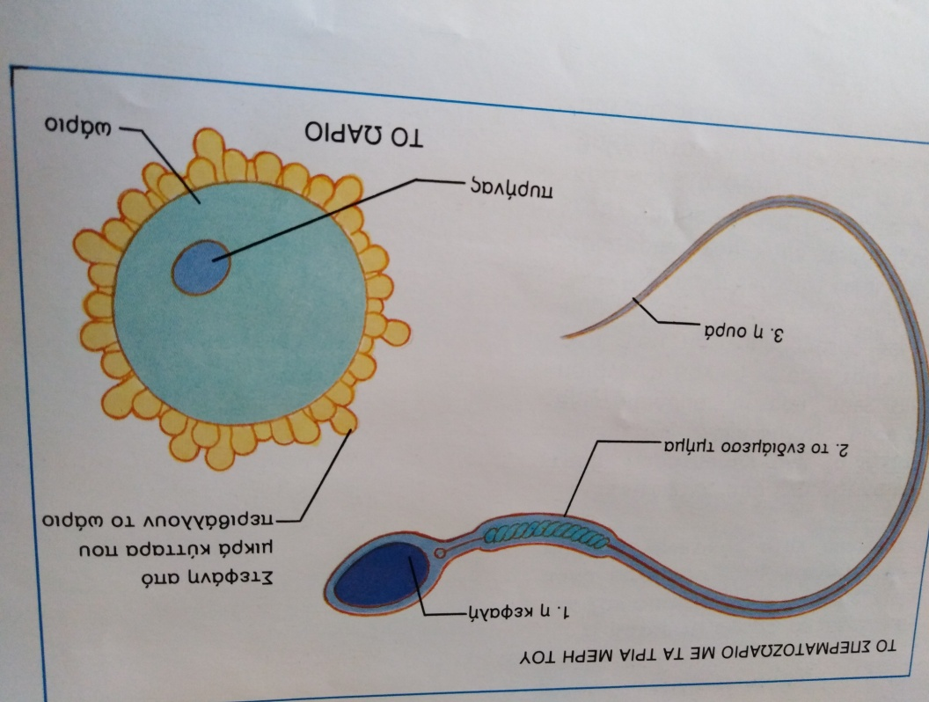

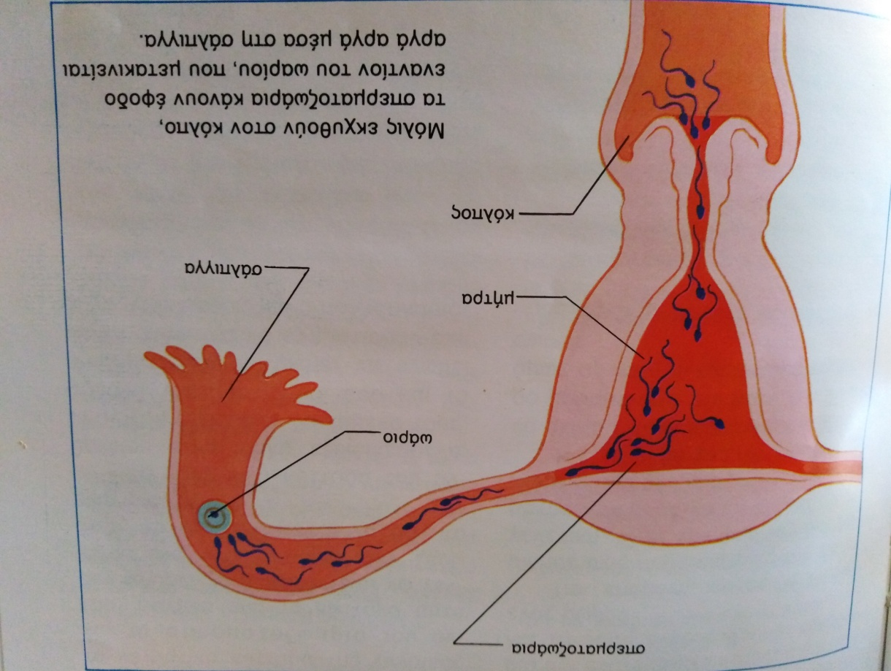
Η ΩΡΑ ΤΗΣ ΣΥΛΛΗΨΗΣ

